Simularea DistilĂRII PETROLULUI BRUT
Țăruș Adelina-Elena
Conducător ştiinţific: Asist. Univ. Drd. Ing. Mihaela-Gabriela Boicu

REZUMAT: Lucrarea prezintă dezvoltarea unui simulator interactiv, realizat în mediul de programare vizuală LabVIEW, având ca scop modelarea procesului tehnologic de distilare a petrolului brut. Simulatorul automatizat urmărește transformarea petrolului brut în diferite derivate, în cantități mari, contribuind astfel la creșterea eficienței procesului de producere a acestora. Acesta evidențiază principalii parametri implicați în distilarea fracționată, precum temperatura și presiunea, care influențează în mod direct eficiența separării componentelor. De asemenea, simulatorul include funcționalități pentru vizualizarea alarmelor specifice în gestionarea situațiilor critice, devenind un instrument virtual util pentru analizarea comportamentului instalației în diverse condiții de funcționare. Simulatorul permite optimizarea acestuia, fiind implementabil atât în scopuri educaționale, cât și pentru cercetare.

CUVINTE CHEIE: Simulator, Petrol, LabVIEW, Eficiență

INTRODUCERE
Distilarea petrolului brut reprezintă un proces esențial pentru obținerea de produse precum gazul petrolier, benzina, parafina și motorina. Lucrarea propusă urmărește simularea acestui proces în mediul de programare vizuală LabVIEW, evidențiind influența temperaturii și presiunii asupra separării componentelor.
Simulatorul permite controlul sursei de căldură, monitorizarea temperaturii și presiunii, precum și declanșarea unor alarme specifice depășirii limitelor impuse de siguranță. Interfața grafică asigură o vizualizare intuitivă și detaliată a comportamentului instalației, constituind un instrument important atât pentru activități educaționale, cât și pentru testarea și optimizarea procesului tehnologic.

STADIUL ACTUAL
În prezent, procesele de distilare reprezintă o componentă esențială în cadrul rafinăriilor, fiind larg utilizate pentru transformarea petrolului brut în derivate utile. Automatizarea acestor procese permite optimizarea parametrilor de operare și contribuie la sporirea eficienței, preciziei și siguranței instalațiilor industriale. Monitorizarea și controlul strict și continuu al principalilor parametrii specifici acestui proces, respectiv temperatura și presiunea, devine astfel crucial în aceste sisteme, deoarece orice abatere a acestor parametri poate influența direct calitatea și puritatea fracțiilor obținute. Menținerea parametrilor în intervale optime asigură separarea eficientă a componentelor petroliere și previne apariția situațiilor critice sau riscante în exploatare.

¹Specializarea Automatică și Informatică Aplicată, Facultatea de Hidrotehnică;

E-mail: adelinatarus34@gmail.com

În acest sens, simulările implementate în LabVIEW sunt tot mai des utilizate în scopuri didactice și de cercetare, datorită capacității lor de a reproduce comportamente dinamice și de a permite testarea fără riscuri reale. Prin intermediul blocurilor funcționale și al interfeței grafice, utilizatorii pot înțelege mai bine procesul și pot analiza reacția sistemului în diferite condiții de funcționare.

2.1. Distilarea fracționată a petrolului
Distilarea fracționată este metoda principală de separare a componentelor din petrolul brut, bazată pe diferențele dintre temperaturile lor de fierbere. Procesul are loc într-o coloană de distilare, unde amestecul este încălzit, iar componentele se separă pe verticală, în funcție de volatilitate.
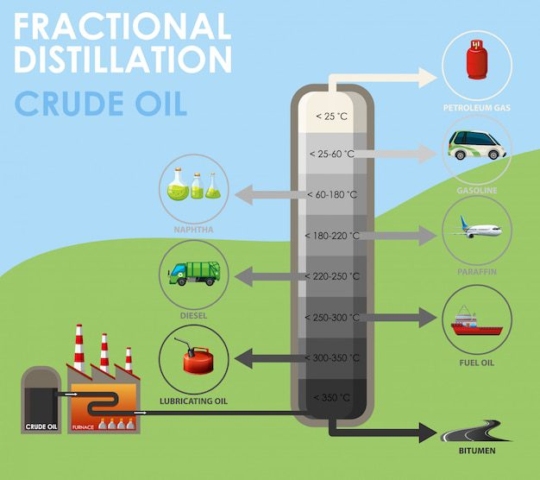
Fig.1. – Procesul de distilare al petrolului brut conform DACMA

Fracțiile ușoare, cum ar fi gazul petrolier și benzina, se separă la temperaturi mai scăzute, în timp ce fracțiile grele, precum kerosenul și motorina, necesită temperaturi mai ridicate. Controlul presiunii permite ajustarea acestor temperaturi, influențând direct eficiența procesului.

2.2. Utilizarea LabVIEW în simularea proceselor industriale
LabVIEW este un mediu de programare grafică utilizat pe scară largă în automatizări industriale și aplicații de control. Datorită interfeței intuitive și blocurilor funcționale, permite simularea ușoară a proceselor complexe, cum ar fi distilarea.
În cadrul lucrării, LabVIEW a fost folosit pentru a crea un simulator interactiv care monitorizează și controlează parametrii principali: temperatura, presiunea și starea fracțiilor distilate. Aplicația oferă un mod sigur și eficient de testare a comportamentului instalației fără a utiliza echipamente reale.

studiu de caz – dezvoltarea unui simulator în labview
Această secțiune prezintă principalele informații referitoare la aplicația dezvoltată, ce sunt împărțite sugestiv în două categorii: interfața cu utilizatorul și block diagram, respectiv codul aplicat pe fundalul interfeței vizuale.

3.1. Descrierea procesului de distilare a petrolului brut
Distilarea este metoda principală prin care petrolul brut este separat în fracții utile, în funcție de punctele de fierbere ale componentelor.
Procesul are loc într-o coloană de distilare, unde temperatura scade progresiv de jos în sus.
Petrolul este încălzit inițial la circa 300-350°C, apoi introdus sub formă de vapori în coloană. Pe măsură ce vaporii urcă, componentele se condensează la diferite niveluri:
- Gaz petrolier (20- aprox.25 °C)
- Benzină (30-aprox. 60 °C)
- Kerosen (180– aprox. 220 °C)
- Motorină (230– aprox.250 °C)
Temperatura și presiunea sunt atent controlate pentru a asigura o separare eficientă. Fracțiile sunt extrase lateral din coloană, răcite și pregătite pentru utilizare sau prelucrare ulterioară.

3.2. Interfața grafică (Front Panel)

Interfața permite utilizatorului să controleze și să vizualizeze parametrii esențiali ai procesului. Aceasta cuprinde:
- Un buton de activare a sursei de căldură, care pornește simularea încălzirii petrolului brut.
- Un indicator vizual pentru temperatură (de tip termometru) și unul pentru presiune (de tip scală numerică).
- Afișaje digitale pentru temperatura inițială, temperatura curentă și temperaturile variabile de fierbere ale fracțiilor.
- LED-uri colorate, care se aprind automat în funcție de temperatura sistemului, indicând ce fracție a fost obținută: gaz petrolier, benzină, kerosen sau motorină.
- O alarmă digitală, care semnalează vizual dacă temperatura depășește limita de siguranță (300°C).

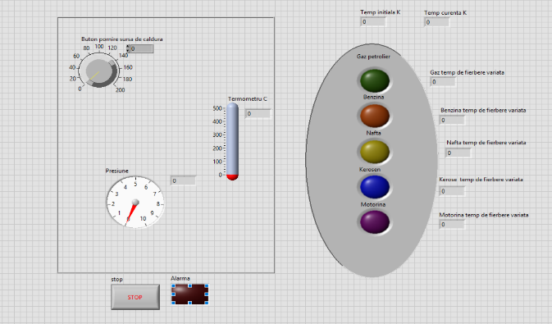
Fig. 2. – Interfața aplicației în LabVIEW

3.3. Diagrama bloc (Block Diagram)

În spatele interfeței grafice, relațiile matematice și logica de funționare specifică aplicației au fost implementate folosind următoarele elemente:
Pentru pornirea procesului:
- Utilizatorul activează butonul "Buton pornire sursă de căldură".
- Temperatura începe să crească progresiv în timp cu 1 grad Celsius, simulând un proces real de încălzire.

Afișarea temperaturii:
Temperatura este afișată în:
- Grade Celsius (°C) – pentru control vizual;
- Grade Kelvin (K) – pentru calcule interne.

Calculul punctelor de fierbere pentru diferite fracțiuni au fost determinate în funcție de relația dintre temperatură și presiune, utilizând relația următoare:
$T_{f}=T_{0}+20*\left(P-1\right)$ (1)

Simulatorul rulează în timp real, reacționând imediat la modificările parametrilor de intrare.
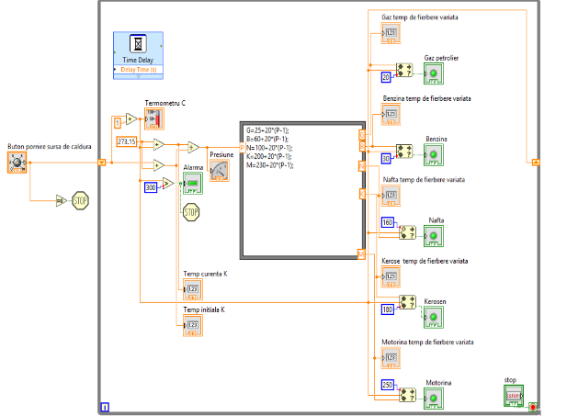
Fig. 3. – Diagrama bloc specifică
interfeței vizuale

Modelarea interfeței procesului
Deși LabVIEW oferă unelte eficiente pentru simularea proceselor, din punct de vedere vizual este destul de sumar, având controale grafice standard și o interfață mai tehnică decât intuitivă. Pentru a compensa aceste limitări, am dezvoltat o interfață grafică mai detaliată în Paint 3D, organizând clar logica procesului și evidențiind elementele esențiale ale distilării. Astfel, aplicația devine nu doar funcțională, ci și mai ușor de înțeles și utilizat din perspectivă educațională.

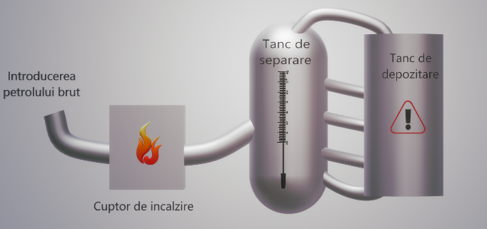
Fig. 4.1. – Interfață grafică dezvoltată în Paint 3D văzut din fată

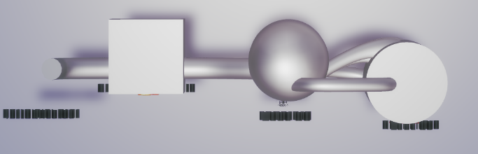
Fig. 4.2 – Interfață grafică dezvoltată în Paint 3D văzut de sus

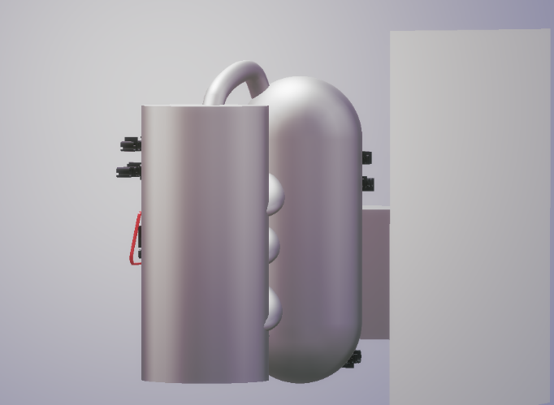
Fig. 4.3. – Interfață grafică dezvoltată în Paint 3D văzut din lateral

scenarii DE SIMULARE

5.1. Simularea condițiilor normale de funcționare
În viața reală utilizatorul ar da drumul la sursa de căldură din cuptorul care distilează petrolul din țeavă, însă, mediul virtual nu ne lasă să simulăm acest lucru, astfel în aplicația LabVIEW există butoane de pornire și oprire al procesului.
Figura 5 – Butoane de pornire și oprire al simulării
Deși la pornire avem nevoie de apăsarea unui buton, la oprirea aplicației, cu ajutorul unei funcții de „STOP” reușim să automatizăm aplicația să se oprească dacă ajunge la anumite valori sau dacă sursa de căldură nu îi este desemnată o valoare pentru a simula că procesul nu se întâmplă dacă nu pornești sursa de căldură.
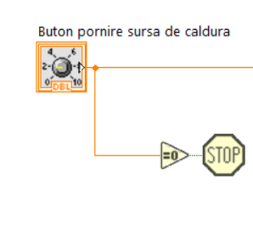
Fig. 6. – Simularea neînceperii procesului

Simulatorul are implementat și leduri de a avea o cunoștință vizuală a temperaturii din furnal și ce ar putea produce acesta.

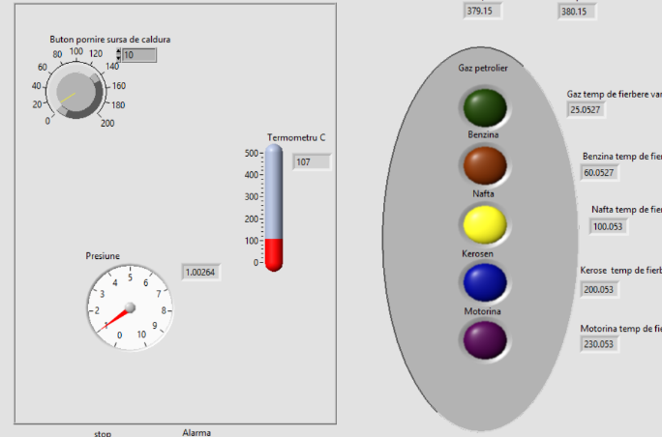
Fig. 7. – Funcționare ledurilor

5.2. Simularea alertelor
Legându-mă de funcția „STOP” , am implementat această funcție și în caz de urgentă când temperatura ajunge peste 300 de grade Celsius, activând și o alertă vizuală printr-un led roșu.
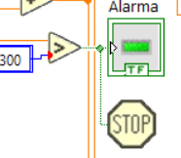
Figura 8 – Simularea alertei în cazul urgențelor
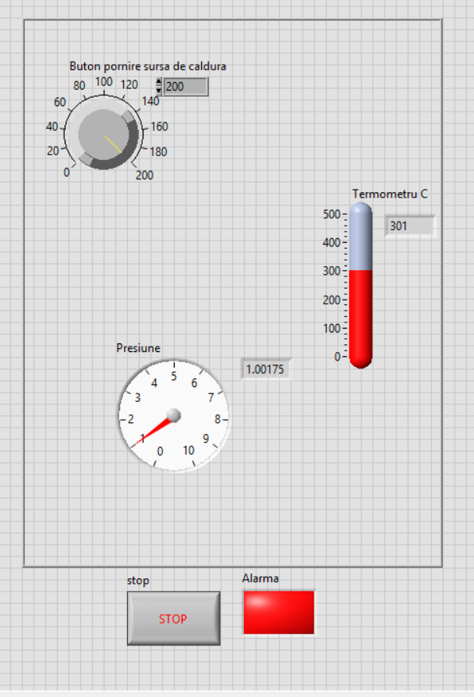
Fig. 9. – Alerta vizuală

De asemenea, am implementat un buton „STOP” care reia bucla „While”. Acest lucru a fost necesar pentru a face bucla să funcționeze, însă în realitate ar avea o funcționalitate foarte practică asemenea unui buton de panică care face bucla(procesul) să se oprească în cazul în care sistemul automatizat de oprire ar avea defecțiuni.
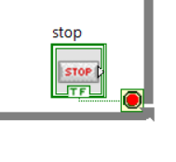
Figura 9 – Vedere îndeaproape a butonului STOP

Concluzii ȘI PERSPECTIVE DE VIITOR
Simulatorul realizat în LabVIEW oferă o reprezentare practică a procesului de distilare fracționată a petrolului brut. Prin controlul temperaturii și presiunii, precum și prin activarea fracțiilor doar în intervale specifice de temperatură, aplicația redă realist comportamentul unei instalații industriale.
Alarma care se activează la peste 300°C și oprește automat sistemul asigură siguranța simulării. Proiectul este util atât pentru învățare, cât și pentru testarea procesului în condiții virtuale, fără riscuri.
Aplicația poate fi extinsă prin adăugarea unui sistem de monitorizare grafică în timp real, care să afișeze evoluția temperaturii și a presiunii sub formă de grafice (waveform chart sau XY graph). Astfel, utilizatorul ar putea urmări mai ușor dinamica procesului și ar avea o imagine completă asupra comportamentului termic al sistemului, dar și o alertă audio.

Bibliografie
[1] https://dacma.ro/cum-functioneaza-rafinariile-de-petrol-si-de-ce-sunt-ele-esentiale/ (Accesă la data de 2 mai 2025)
[2]https://youtu.be/CjmriZq5xRo?si=Gzd8mbPWw54ARhyN (Accesat la data de 8 mai 2025)
[3] https://energie-sustenabila.ro/distilarea-petrolului-procesul-de-separare-a-componentelor-petrolului-brut/ (Accesat la data de 6 mai 2025)

Notații
Următoarele simboluri sunt utilizate în cadrul lucrării:
T_{f}=temperatura de fierbere variată în °C
T₀= temperatura inițială de fierbere
P= presiunea
Aprox.= aproximativ
Fig. = figura

